**110年4月19日餐點**

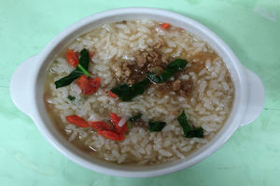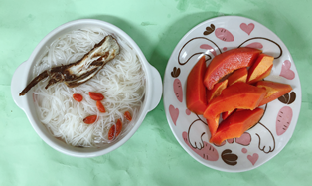

**早餐(養生粥) 下午點心(當歸麵線、水果)**

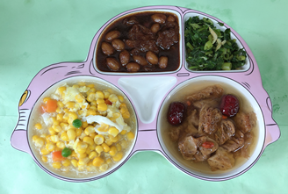

**午餐(玉米滑蛋、花生麵筋、炒青菜、四物湯)**